对应报价方案，AIGC数字人形象采集各项内容分别简要介绍如下：

该商品按拍摄地分为A+，A，B三类地域，A+类地域为上海市，A类地域包含北京市，广东全省，杭州市，成都市，重庆市。B类地域为除A+和A类城市外其他城市，，按拍摄区域不同对应不同价格。用户就近到指定场地（当地广播电台或其指定的合作单位）完成视频和音频的录制，场地含绿幕，题词器，拍摄设备，补光设备，收音设备，录音设备，安静无干扰。

1. 执行流程：

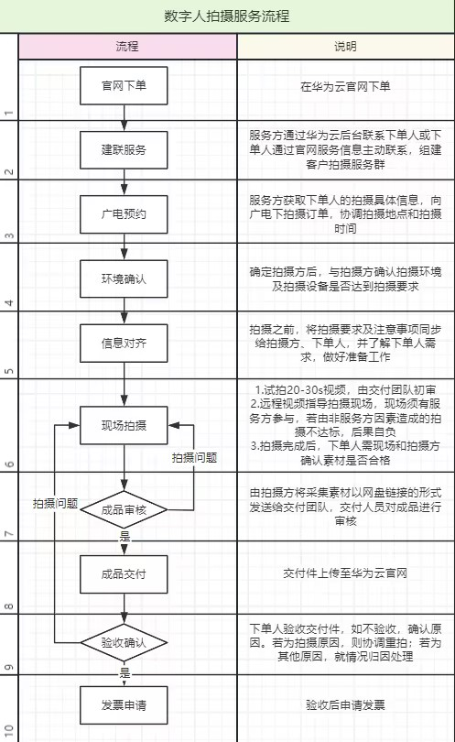

1. 下单前可添加企业微信（15092417115）咨询，下单后我方联系下单人员，并建立企业微信服务对接群，此群内需有实际拍摄人员，我方会将拍摄注意事项及拍摄标准同步到群内，请下单方确保被拍摄人员能在群内及时接收消息，若因信息不一致，导致后续拍摄出现问题，我方概不负责。
2. 协调拍摄时间及地点：通常一二线城市3个工作日完成协调，其余非偏远城市5个工作日完成协调，偏远或特殊地区7个工作日完成协调。
3. 拍摄不包含化妆，不含道具、不含服装、不含视频处理等与拍摄本身无关的服务。
4. 现场拍摄时我方进行远程指导，拍摄前，请被拍摄人员务必确认，已知晓全部注意事项，若不能确认，拍摄时请联系我方指导人员远程开视频指导。同时，被拍摄人需提前训练镜头感，现场拍摄前，可以先自己手机录制，看效果，找感觉，提前编排动作，确保现场拍摄时动作自然流畅。
5. 拍摄完成后，需被拍摄人员确认视频没问题后再行离开，有问题请当场反馈并现场重新拍摄。
6. 若拍摄人员因一直找不到镜头感，或自身体态不舒展，或妆容不优雅、或动作不流畅等非拍摄原因导致的对拍摄结果不满意，拍摄方提供2个小时内，最多4次的重拍机会，超过任一限制请补下拍摄订单。
7. 拍摄完成后，交付件的下载地址会通过华为云后台进行上传，请及时下载交付件并并对拍摄进行验收，验收完成后可申请开票。

用户需要提前准备:

着装避免绿色成分，建议穿白色、黑色、灰色等衣服，尽量减少毛衣等容易出现毛边的现象，避免穿着密集条纹，密集方格，密集斑点等衣服，确保面部无零散发丝，保证无法通过头发缝隙看到背景，不佩戴墨镜或者帽子，需要露出额头与眉毛。同时准备好3-5个常用动作及4-5分钟时长的演讲内容，提前练习好。用户需提前训练动作及镜头感，可用手机多录制几遍达到自己满意的效果后再到拍摄现场录制。

输出内容：5-6分钟4K MP4/MOV格式视频

分身数字人训练音频素材录制:

20句或100句标准词，内容参见“录音指导_高级版”和“录音指导_基础版&进阶版”，可提前索取内容。做到对内容能熟练朗读，且语速自然、平稳。